**WEB PROGRAMMING II**

**TUGAS 2**



DOSEN : Hari Sugiarto, S.Kom, M.Kom

Nama Mahasiswa : Mochamad Rizky Muhajir Shalaby

Nomor Induk Mahasiswa/ NIM : 19207077

**PROGRAM STUDI SISTEM INFORMASI**

**UNIVERSITAS BINA SARANA INFORMATIKA**

**2022**

**Tugas 2**

**Kerjakan pertemuan 3**

**\*contoh 1**

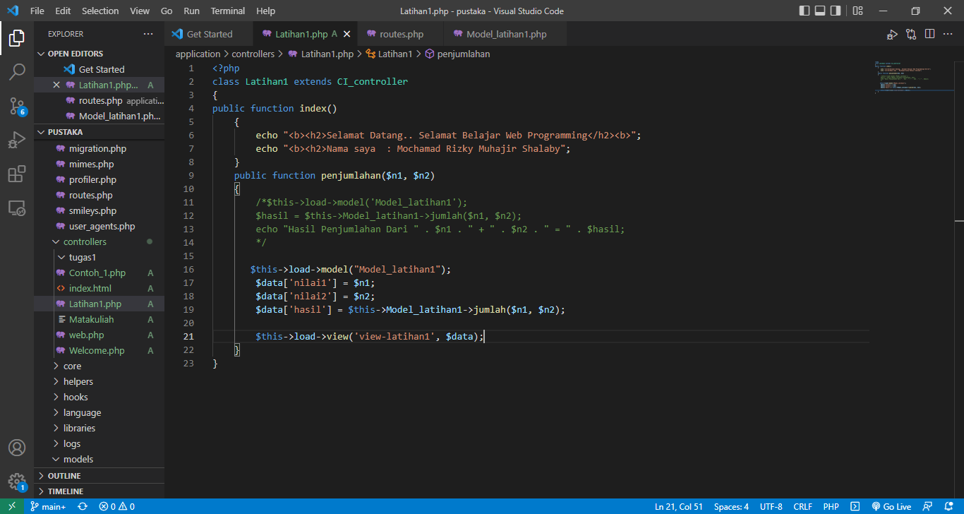

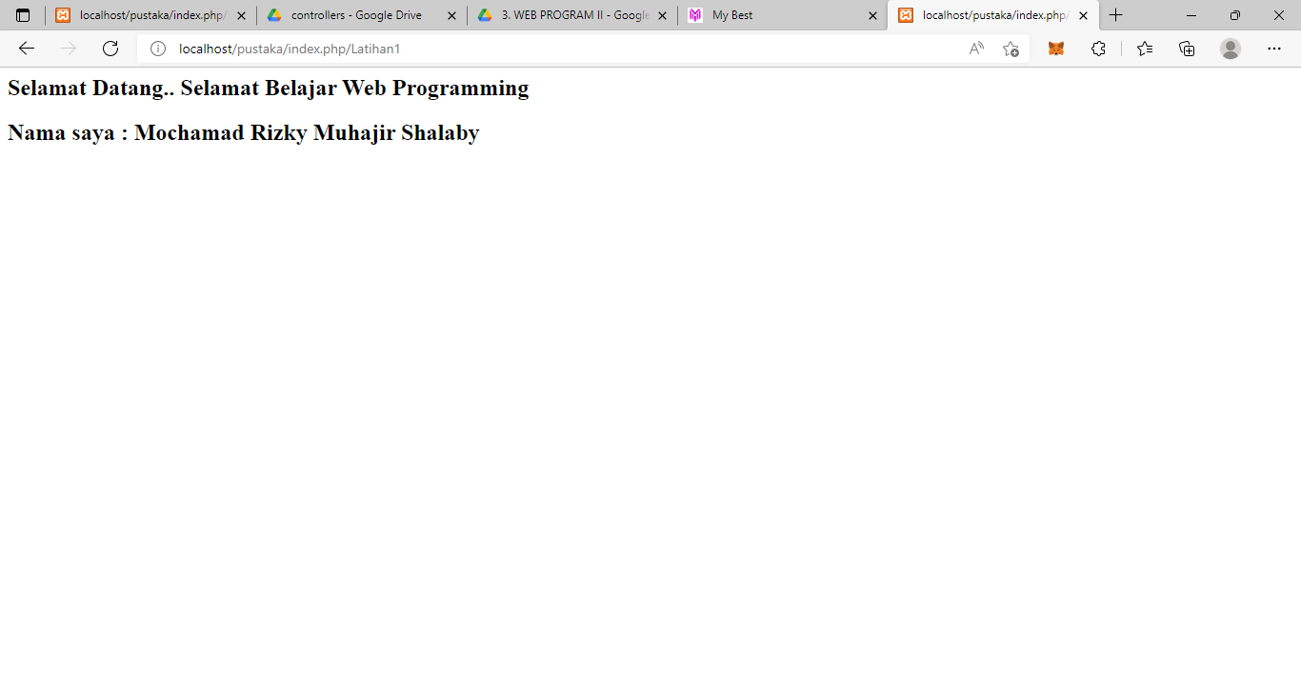

\***contoh 2**

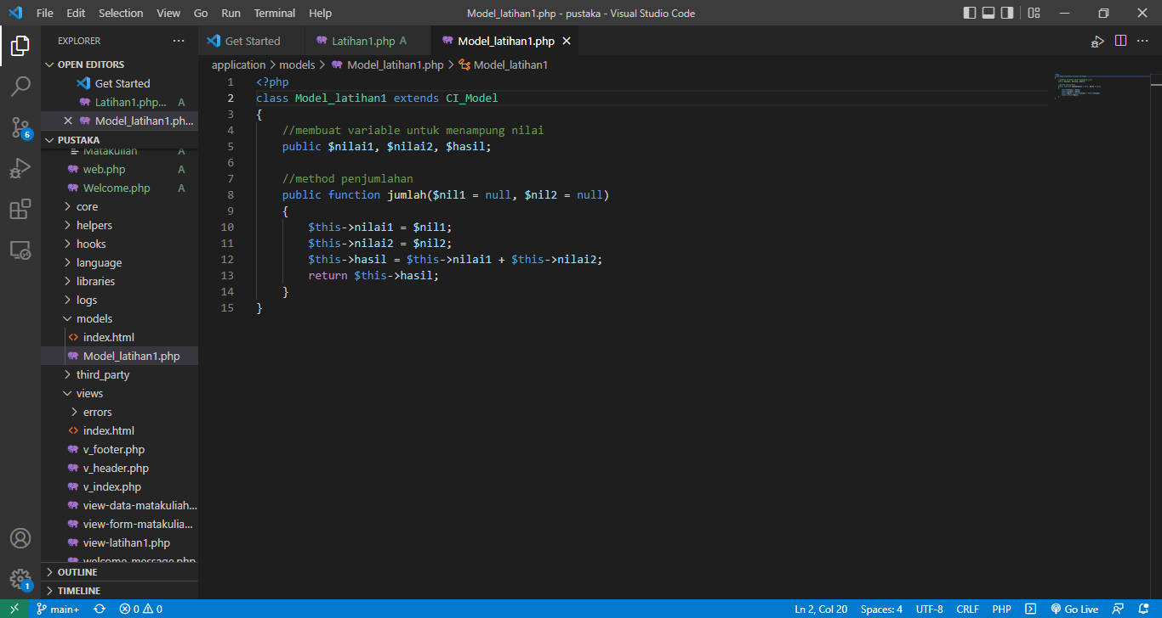

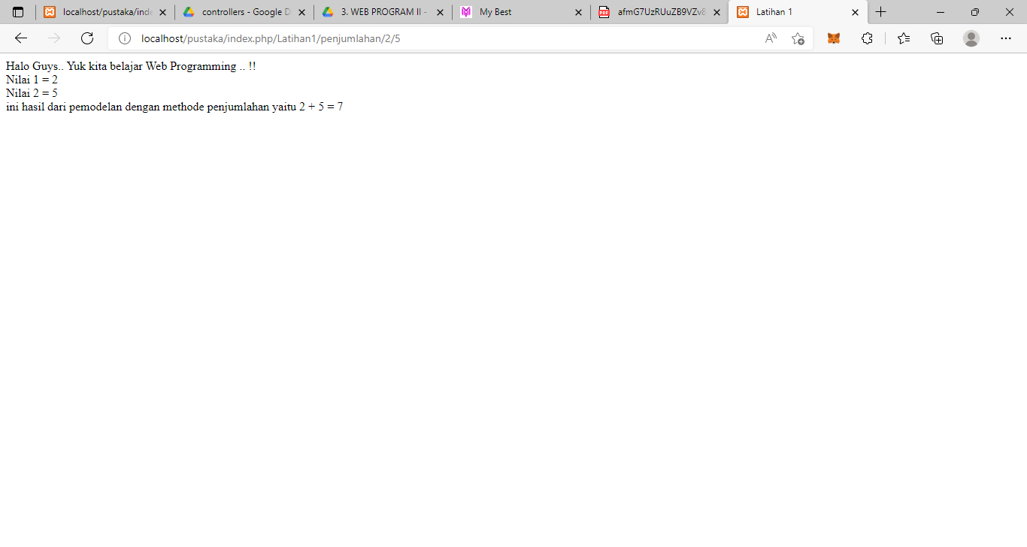

**\*contoh 3**

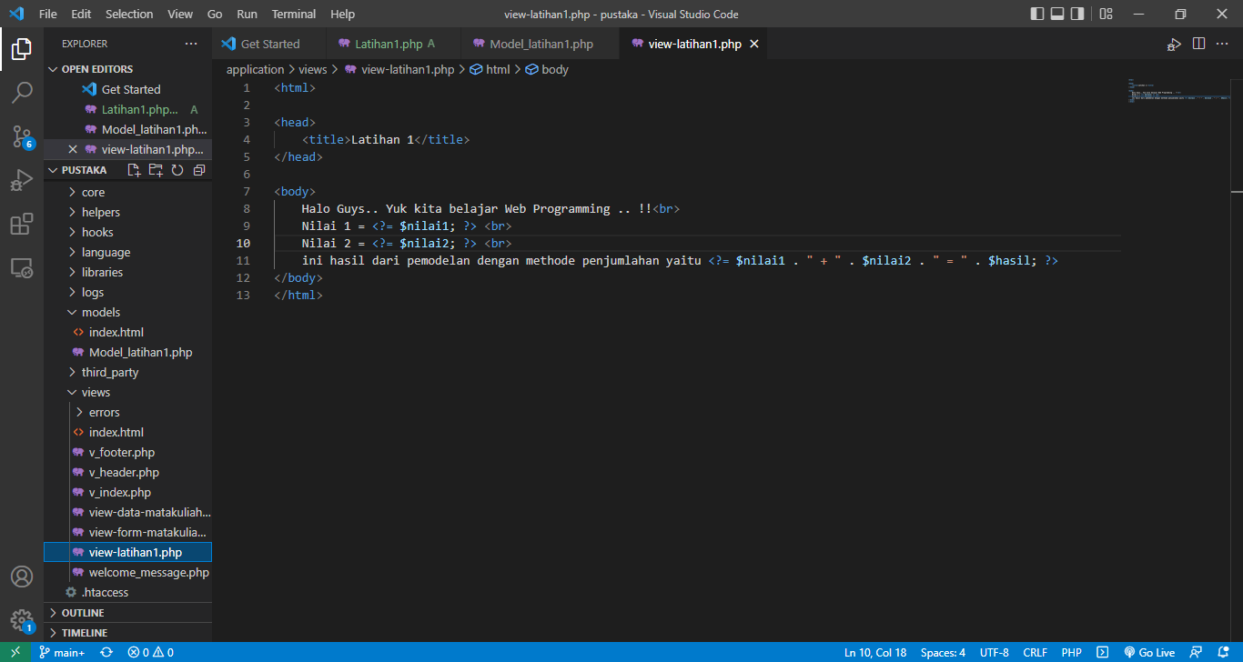

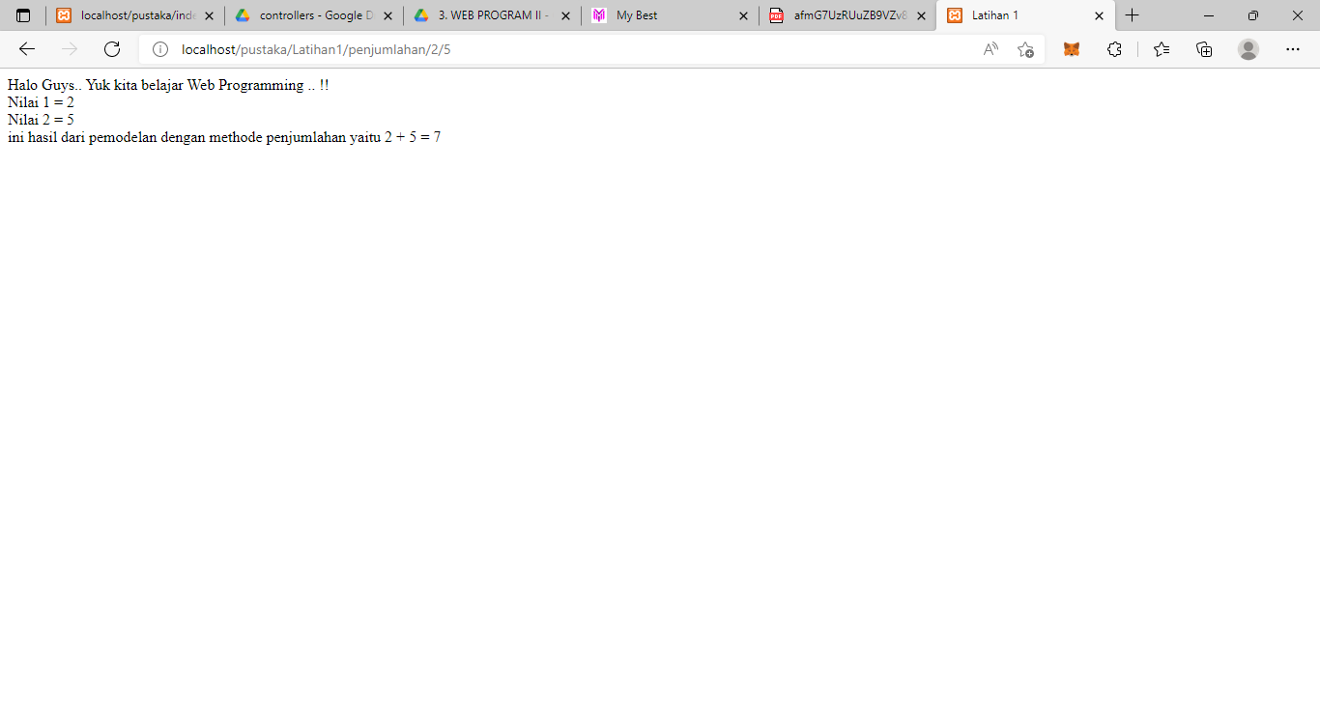

**GITHUB**

**https://github.com/RizkyShalaby/WP2_TUGAS2**